Муниципальное образовательное учреждение
дополнительного образования детей
«Детская школа искусств» с.Каргасок

Разработка учебного занятия
по предмету «Живопись»
«КАМЕННЫЙ ЦВЕТОК»
для учащихся художественного отделения ДШИ

в возрастной группе 9 – 11 лет
1 год обучения

Автор:
Лариса Федоровна Тестова,
преподаватель I категории
художественного отделения
МОУ ДОД ДШИ с.Каргасок

с.Каргасок, 2009
Введение
Обучение на художественном отделении ДШИ по предмету «Живопись» является одним из важнейших компонентов начальной подготовки будущего художника. В процессе обучения у учащихся развиваются и совершенствуются его творческие способности и навыки, закладываются основы мировоззрения.
В настоящее время в методической литературе для преподавателей ДХШ и ДШИ существует мало разработок учебных занятий в помощь молодым преподавателям. Данная разработка составлена автором на основе собственного опыта работы, изучения опыта работы других педагогов, дополнительной литературы и т.д. в помощь молодым педагогам ДХШ, ДШИ, а так же преподавателям СОШ.
Данная работа представляет собой разработку одного учебного занятия по предмету «Живопись». Занятие проходит в течение 3 академических часов. Занятие разработано для учащихся 1 года обучения, в возрастной группе 9-11 лет.
Учебное занятие построено на логических связях, предусматривающих непрерывное и всестороннее улучшение качества приобретаемых учащимися знаний по этим предметам.
Основная часть
- Тема программы: «Основные и производные цвета».
- Тема занятия: «Производный зеленый цвет».
- Тип занятия: рисование по представлению.
- Вид занятия: беседа с практической работой.
- Предварительная подготовка для учащихся:
- знакомство с творчеством писателя П. Бажова,
- знакомство с искусством палехских мастеров лаковой миниатюры.
- Цель занятия – всесторонне развитие творческих способностей и формирование у учащихся изобразительных навыков.
- Задачи:
Обучающая:
  - дать понятие о производном зеленом цвете, полученном от смешивания основных цветов (синий + желтый);
  - научить получать нюансы зеленого цвета путем смешивания с ахроматическими и другими цветами;
  - дать понятие теплых и холодных зеленых оттенков.
Развивающая:
- развить у учащихся способность наблюдать природу при отсутствии действия, сюжета, а также, задерживать свое внимание на деталях, находить в них красоту, любоваться ими;
- развить творческую фантазию;
- развить цветовосприятие.
Воспитывающая:
- воспитать эмоциональное отношение к природе;
- расширить кругозор.
- Знания, умения, которые учащиеся должны получить или совершенствовать:
- грамотно выполнить композиционное решение листа;
- уметь определить локальный цвет;
- сохраняя локальный цвет, передать его оттенки;
- используя наблюдения природных форм сделать эскиз вазы в зеленой гамме.
I часть занятия: линейный рисунок вазы.
Задачи:
- Развивающая:
- внимательно рассмотреть выставку, предложенный зрительный ряд;
- включить творческую фантазию и, на основе увиденного, придумать свою форму вазы природной формы.
- Обучающая:
- сделать эскиз вазы похожей на цветок, которую можно украсить любыми растительными мотивами: прожилками, зубчиками, гирляндами и. т.д.
- поэтапно выполнить линейный рисунок:
- граничить плоскость листа;
- оправдано заполнить лист (не мелко, не крупно);
- уточнить пропорции и детали (равновесие, соразмерность);
- работать над линией.
- *Для сильных учащихся:
- сделать два-три фор-эскиза и работать по выбору;
- включить в композицию рисунка ящерицы.
- воспитывающая:
- увидеть многообразие и красоту форм цветка, листьев и полюбоваться, как красиво художник использовал природные формы в создании своих ваз.
- ознакомиться с различными формами ваз из коллекции Эрмитажа и др.
Оборудование для организации I части занятия: мольберт, лист ватмана А4, карандаш Т, ластик, технические средства (телевизор, DVD-проигрыватель, DVD-диски).
Зрительный ряд:
- выставка ваз, напоминающих форму цветка;
- букет искусственных и живых цветов несложной формы;
- выставка книг П.Бажова.
Фото ряд:
- вазы из коллекции «Эрмитажа»;
- фонтан «Каменный цветок» на ВВЦ г.Москва;
- портрет П. Бажова.

Звуковой ряд:
- фрагменты балета С.Прокофьева «Каменный цветок».
Ход I части занятия.
- Организовать класс. Проверить готовность к уроку.
- Напомнить учащимся содержание сказа П. Бажова «Каменный цветок».
- Беседа по схеме «вопрос-ответ»:
- кто автор сказа? (П.П. Бажов);
- кто главный герой? (Данила – мастер, Катя, Хозяйка медной горы);
- кроме них есть еще один «главный герой». Что я имею ввиду? (Вазу),
о вазах мы с вами сегодня будем говорить и рисовать;
- у кого учился Данила – мастер (у Прокопыча, а главное у природы);
давайте еще раз послушаем, как об этом рассказывает П. П. Бажов.
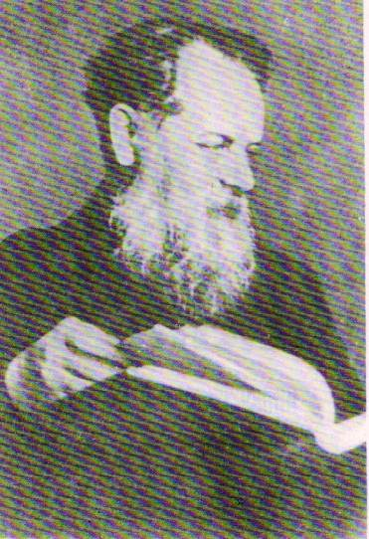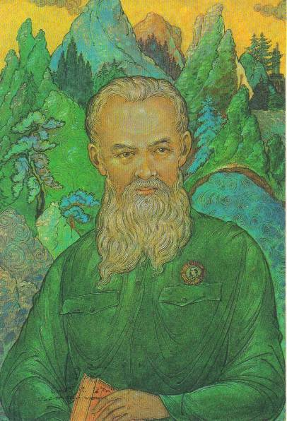
Портрет П.П. Бажова Портрет П.П. Бажова /работа мастера с.Палех/

- Зачитать фрагмент «Сказа»:
«Вот Данилушко сидит над этой чашей по чертежу-то, а сам про другое думает. Переводит в голове, какой цветок, какой листок к малахитовому камню лучше подойдет. Задумчивый стал, невеселый. Прокопьич заметил, спрашивает:
  - Ты, Данилушко, здоров ли? Полегче бы с этой чашей. Куда торопиться? Сходил бы в разгулку куда, а то все сидишь да сидишь.
  - И то, - говорит Данилушко, - в лес хоть сходить. Не увижу ли, что мне надо.
С той поры и стал чуть не каждый день в лес бегать. В как раз покосное, ягодное. Травы все в цвету. Данилушко остановится где на покосе либо на полянке в лесу и стоит, смотрит. А то опять ходит по покосам да разглядывает траву-то, как ищет что… А придет домой и сразу к станку, да до утра и сидит, а с солнышком опять в лес да на покосы. Листки да цветки всякие домой притаскивать стал, а все больше из объеди: черемицу да омег, дурман да багульник, да резуны всякие».
Мы как Данила-мастер будем учиться у природы и внимательно рассмотрим цветы на выставке и фотографиях.
- Как устроена чашечка цветка? (вазочкой)
- Сравним чашечки цветов с нашими вазами на выставке. Похожи? (Да)
Демонстрация фото-ряда и видеозаписи коллекции ваз «Эрмитажа», обращая внимание детей на их «цветочные» формы и декор.
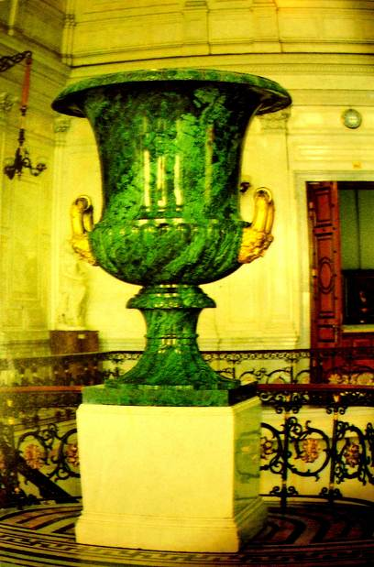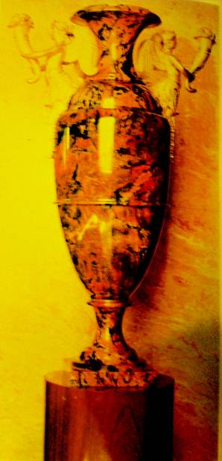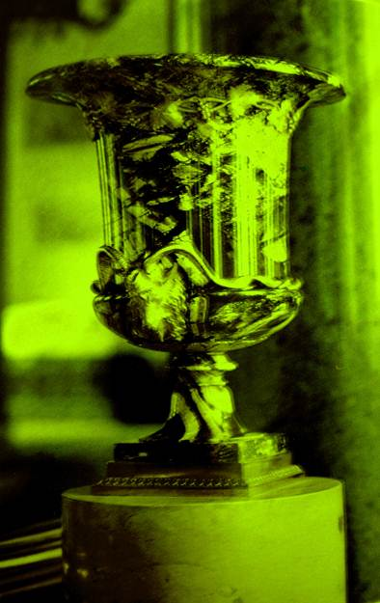
Ваза в стиле Медичи Ваза. XIX век /родонит/ Ваза. Конец XVIII века.
/лазурит, Гос. Эрмитаж/ /работа мастера Петербуржской
гранильной фабрики, Гос. Эрмитаж/
- Рассказать учащимся о фонтане «Каменный цветок» с демонстрацией фотографий и видео.
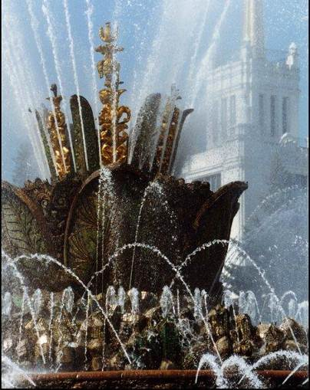
«У нас в России, в столице нашей Родины городе Москва, есть замечательный фонтан, придумать который помогли сказы П. Бажова. Этот фонтан так и называется «Каменный цветок». Посмотрите, он похож на сложный, распустившийся цветок или большую вазу в виде цветка. Весь переливается, потому что выложен и украшен мозаикой из блестящей смальты (специальные искусственные камешки для мозаики). Тысячи струй воды, капелек и брызг отражаются в этих камушках, переливаются сами, шумят и создают удивительно праздничное и сказочное зрелище».
Фонтан "Каменный цветок", г.Москва, 1954 г.
/архитектор К.Т.Топуридзе, скульпторы З.В.Рылеева, П.И.Добрынин/

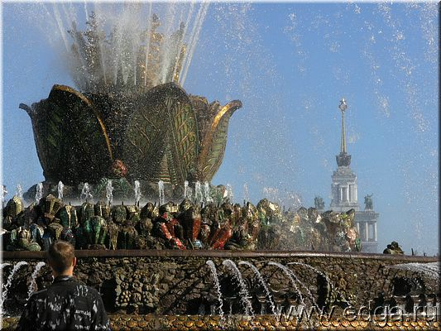
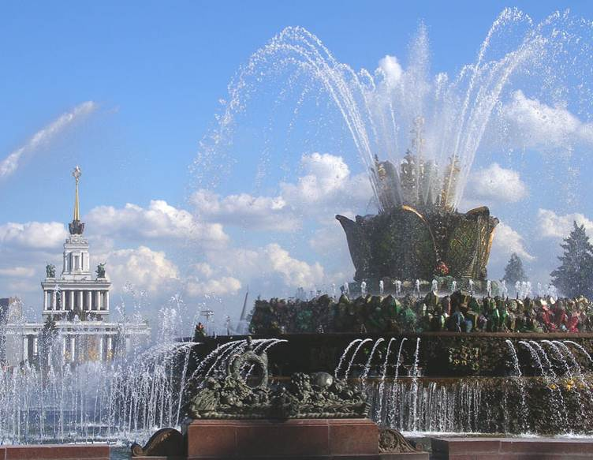
- Сформулировать задачи для учащихся, по выполнению линейного рисунка.
- Создать эмоциональный настрой:
- зажечь свечу как в мастерской у Данилушки;
- включить музыкальное сопровождение – фрагменты балета С. Прокофьева «Каменный цветок».
- Самостоятельная работа учащихся.
- Совместный анализ законченного линейного рисунка:
- показать наиболее удачные, объяснить достоинства;
- деликатно обсудить ошибки.
Перемена 5 минут
II часть занятия. Живопись.
Задачи:
- Развивающая:
- подробно рассмотреть на фото изделия из малахита;
- рассмотреть иллюстрации к сказкам П.Бажова, открытки с изделиями мастеров с.Палех.
- развить цветовосприятие.
- Обучающая:
- определить нюансы цвета природного камня малахит.
- найти как можно больше оттенков (нюансов) зеленого цвета и использовать их в оформлении рисунка вазы в зеленой гамме;
- работать аккуратно, «беречь» краешек рисунка;
- научиться грамотно работать гуашью.
- Воспитывающая:
- ознакомиться с творчеством С.Прокофьева, П.Бажова, В.Назарука мастеров с.Палех.
- увидеть, что природа - главный источник вдохновения художника.
Оборудование для организации II части занятия урока: гуашевые краски, кисти, палитры, баночка с водой, лоскут ткани, технические средства (DVD, музыкальный центр).
Зрительный ряд:
  - цветовой круг;
  - выставка «Змеиная горка» (драпировки, вазы, украшения в зеленой гамме красиво закомпанованы и дополнены цветами);
  - выставка книг П.П. Бажова;
  - выставка открыток с репродукциями миниатюрной живописи мастеров с. Палех.
Фото, видео ряд:
- малахитовый зал «Эрмитажа»;
- изделия из малахита;
- портрет композитора С. Прокофьева;
- сцены из балета «Каменный цветок».
Звуковой ряд:
- Фрагменты балета С.Прокофьева «Каменный цветок»
Ход II части занятия.
  - Организовать класс, проверить готовность к уроку.
- Рассказать учащимся о малахите.
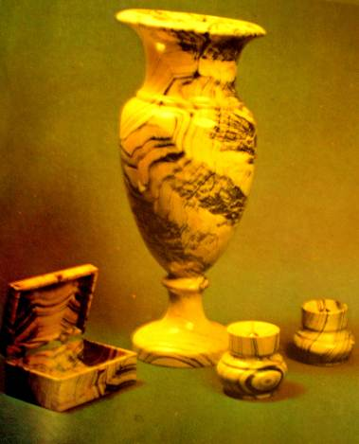
Беседа учителя «В сказах П. Бажова есть еще один «Главный герой» о котором постоянно говорят, добывают, продают, обрабатывают, любуются, из него Данилушко вазу делал. О чем речь? (о малахите). Малахит – любимый материал уральских мастеров-камнерезов. Это единственный в природе узорчатый зеленый
камень.
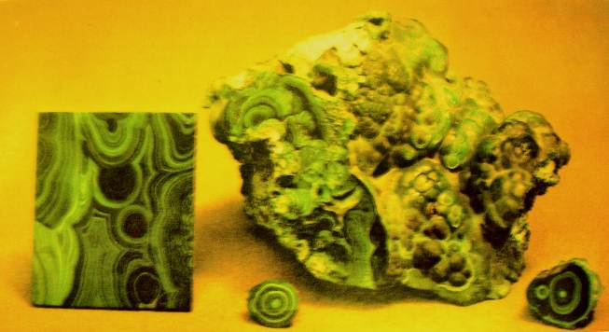
Давайте посмотрим на него и полюбуемся (демонстрация фото и видеоматериалов изделий из малахита, если есть настоящий камень – полюбоваться рассмотреть).

Русские мастера делают из малахита не только ювелирные украшения – броши, перстни, ожерелья, серьги, но и внутреннее убранство дворцов, храмов, особняков (демонстрация фотографий Малахитового зала «Эрмитажа», деталей убранства: камин, канделябры, ротонда).

Ротонда, 1856 г. Вазы. Зал Флорентийского Кариотиды. Чаша Порфир.
/малахит, яшма мрамор, Гос. Эрмитаж/ искусства /Гос. Эрмитаж/ /Гос. Эрмитаж/

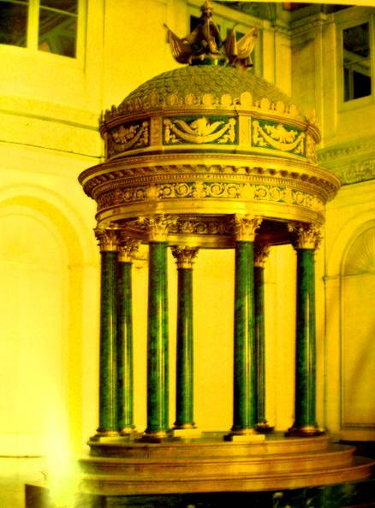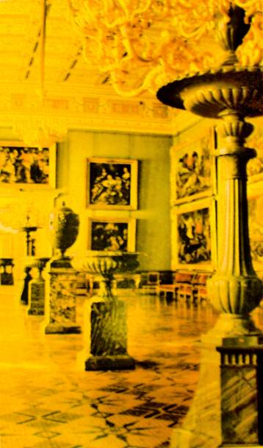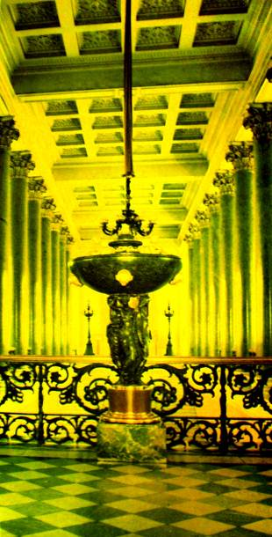

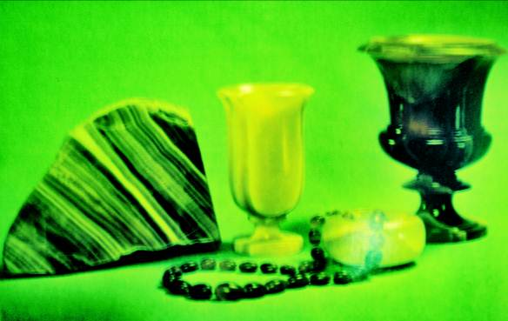

Изделия из оникса

Красота камня и сказы П.Бажова приносили радость людям и вдохновляли на создание новых произведений искусства.
Например: палехские мастера украшали шкатулки и коробочки миниатюрными росписями по мотивам сказов, использовали миниатюрную живопись в книжной иллюстрации. (Демонстрация открыток и книг)».
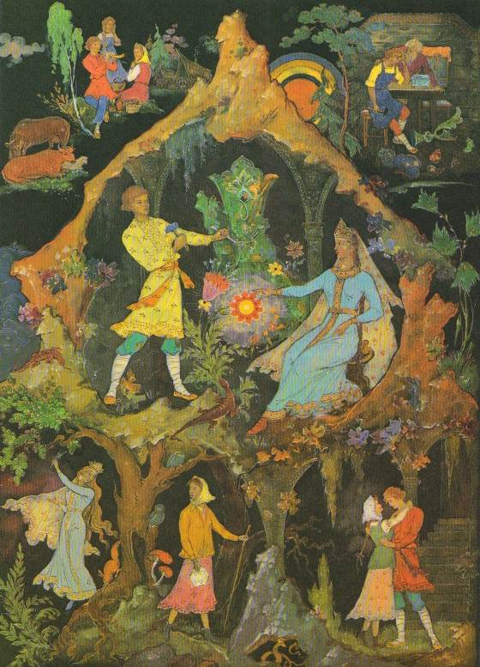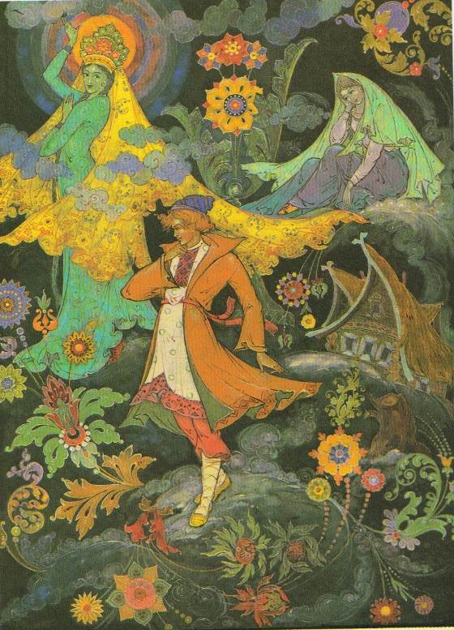
Иллюстрации мастеров с.Палех
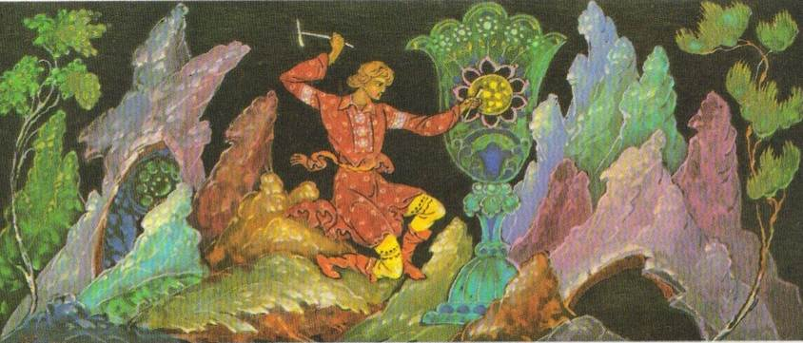

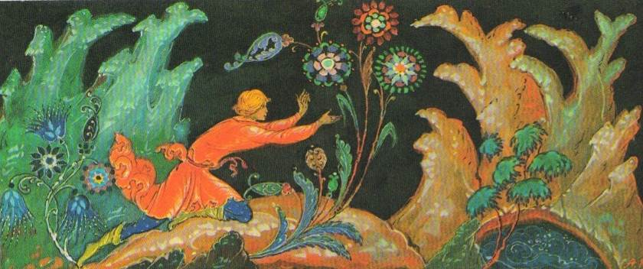
Иллюстрации мастеров с.Палех
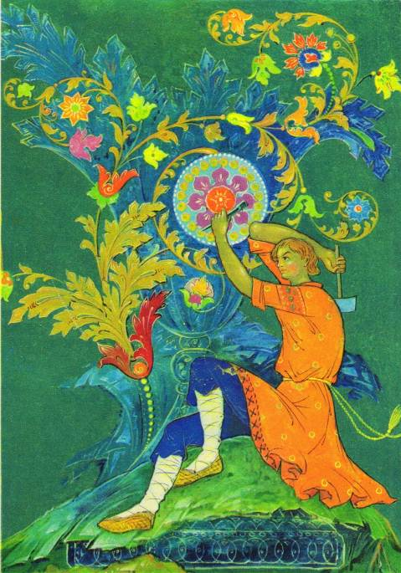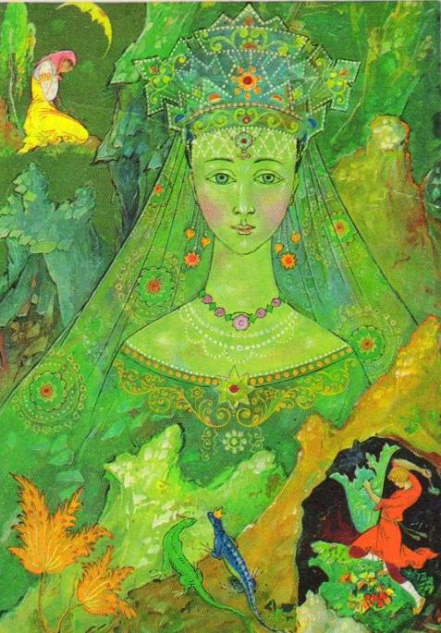

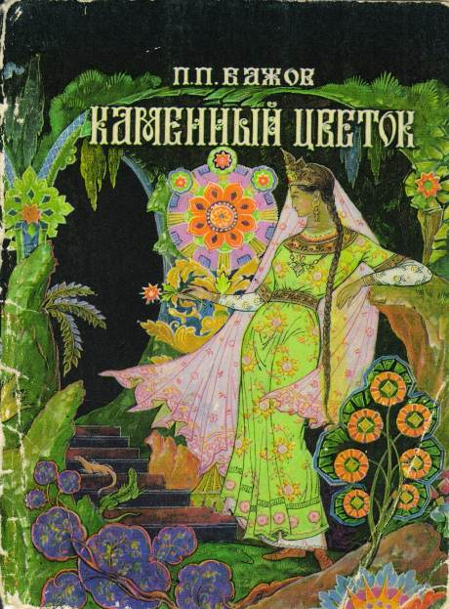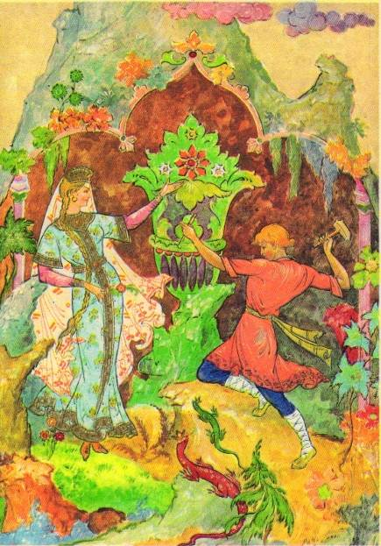
«Художник В. Назарук сделал целиком красивую книгу с множеством иллюстраций (демонстрация книги и фоторепродукций)».
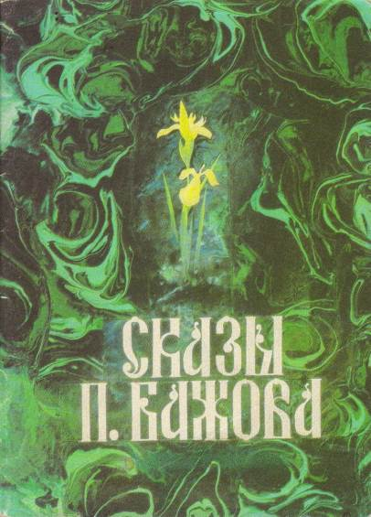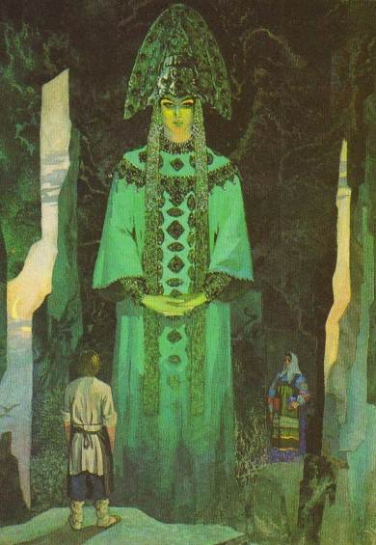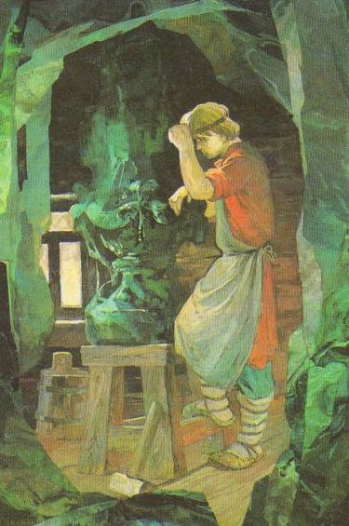
Иллюстрации художника В.Назарука.
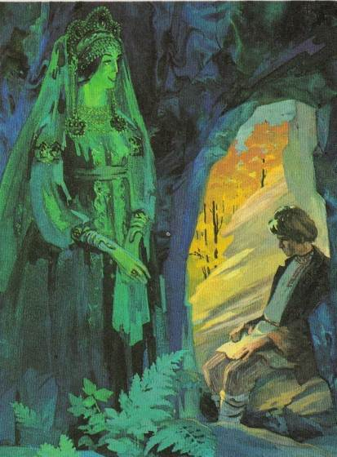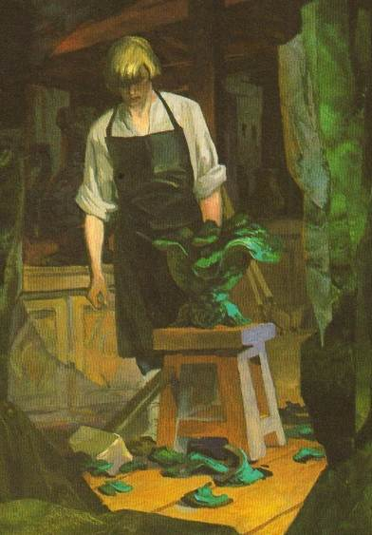

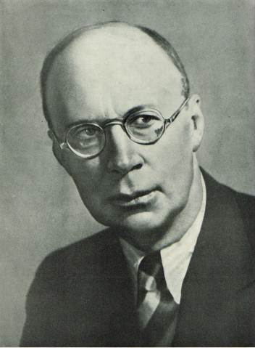
«Музыку, которая сегодня звучит в классе, написал русский композитор С.С. Прокофьев.
Это балет «Каменный цветок». Мы с вами продолжим работу над своим произведением по мотивам сказов».

Портрет С.С.Прокофьева /1891-1953/
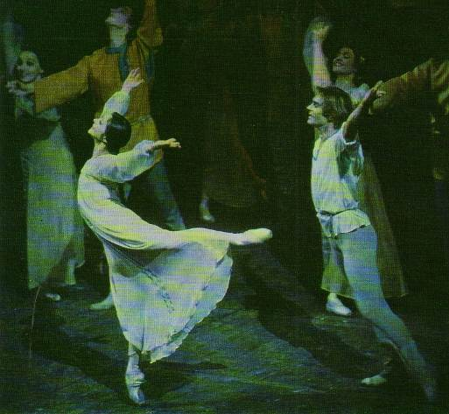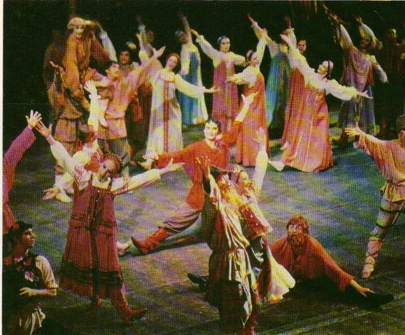
Сцены из балета «Каменный цветок» С.С.Прокофьева.
- Настроить учащихся на работу с цветом. Беседа по схеме «Вопрос-ответ»:
- посмотрите на цветовой круг и скажите зеленый цвет основной или производный \ составной? (производный).
- из каких основных состоит зеленый цвет? (синий/желтый).
- как получить оттенки? (смешивать с другими красками, но зеленый должен быть ведущим).
- как сделать его темнее или светлее?
(используем ахроматические белый и черный).
- Сформулировать задачи для самостоятельной работы учащихся с цветом.
- Самостоятельная работа учащихся с цветом.
Итог занятия:
- рефлексия;
Оценка выполненных работ, совместный отбор лучших рисунков. Вопросы преподавателя:
- какая из увиденных ваз или цветов подтолкнула вашу фантазию?
- какие испытываете чувства, ощущения, настроение, когда смотрите на этот узорчатый зеленый камень?
- какая работа на ваш взгляд самая удачная? Почему?
- экспресс-выставка в классе.
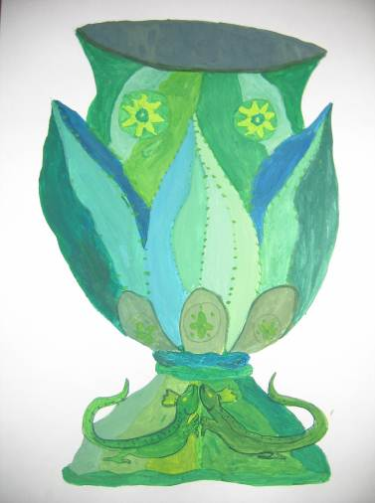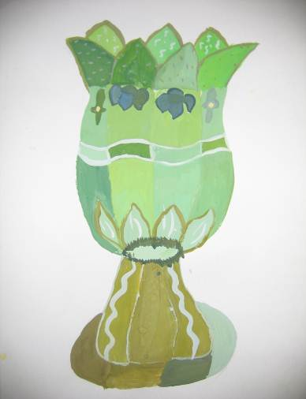
Заключение
Сценарный план занятия может быть использован педагогами художественных школ, школ искусств, общеобразовательных школ, студий, кружков как базовый для организации своих занятий по живописи, цветоведению, композиции.
Литература для учащихся:
- Бажов П. «Сказы» - М., 1986.
- Бажов П. «Малахитовая шкатулка» - М., 1984.

Использованная литература
- Бажов П.П. «Каменный цветок». Комплект открыток - М., 1968.
- Бажов П.П. «Малахитовая шкатулка» - М., 1984.
- Бажов П.П. «Сказы» - М., 1986.
- Изобразительное искусство. 2 класс. Поурочные планы по учебникам Е.И. Коротеевой и Н.А. Горяевой /сост. С.Б. Дроздова - Волгоград, 2002.
- «Основы живописи»/ сост.: издательская группа Паррамон Эдисионес. - С-Пб., 1994.
- Пауэл У.Ф. «Цвет и как его использовать». - М., 2008.
- «Сказы П. Бажова» Иллюстрации В.Назарука - М., 1992.
- Шпикалова Т.Я. Методическое пособие к учебнику «Изобразительное искусство» 2 класс - М., 2002.
- Яковлев К. «Путешествие в Палех». - Ярославль, 1970.

